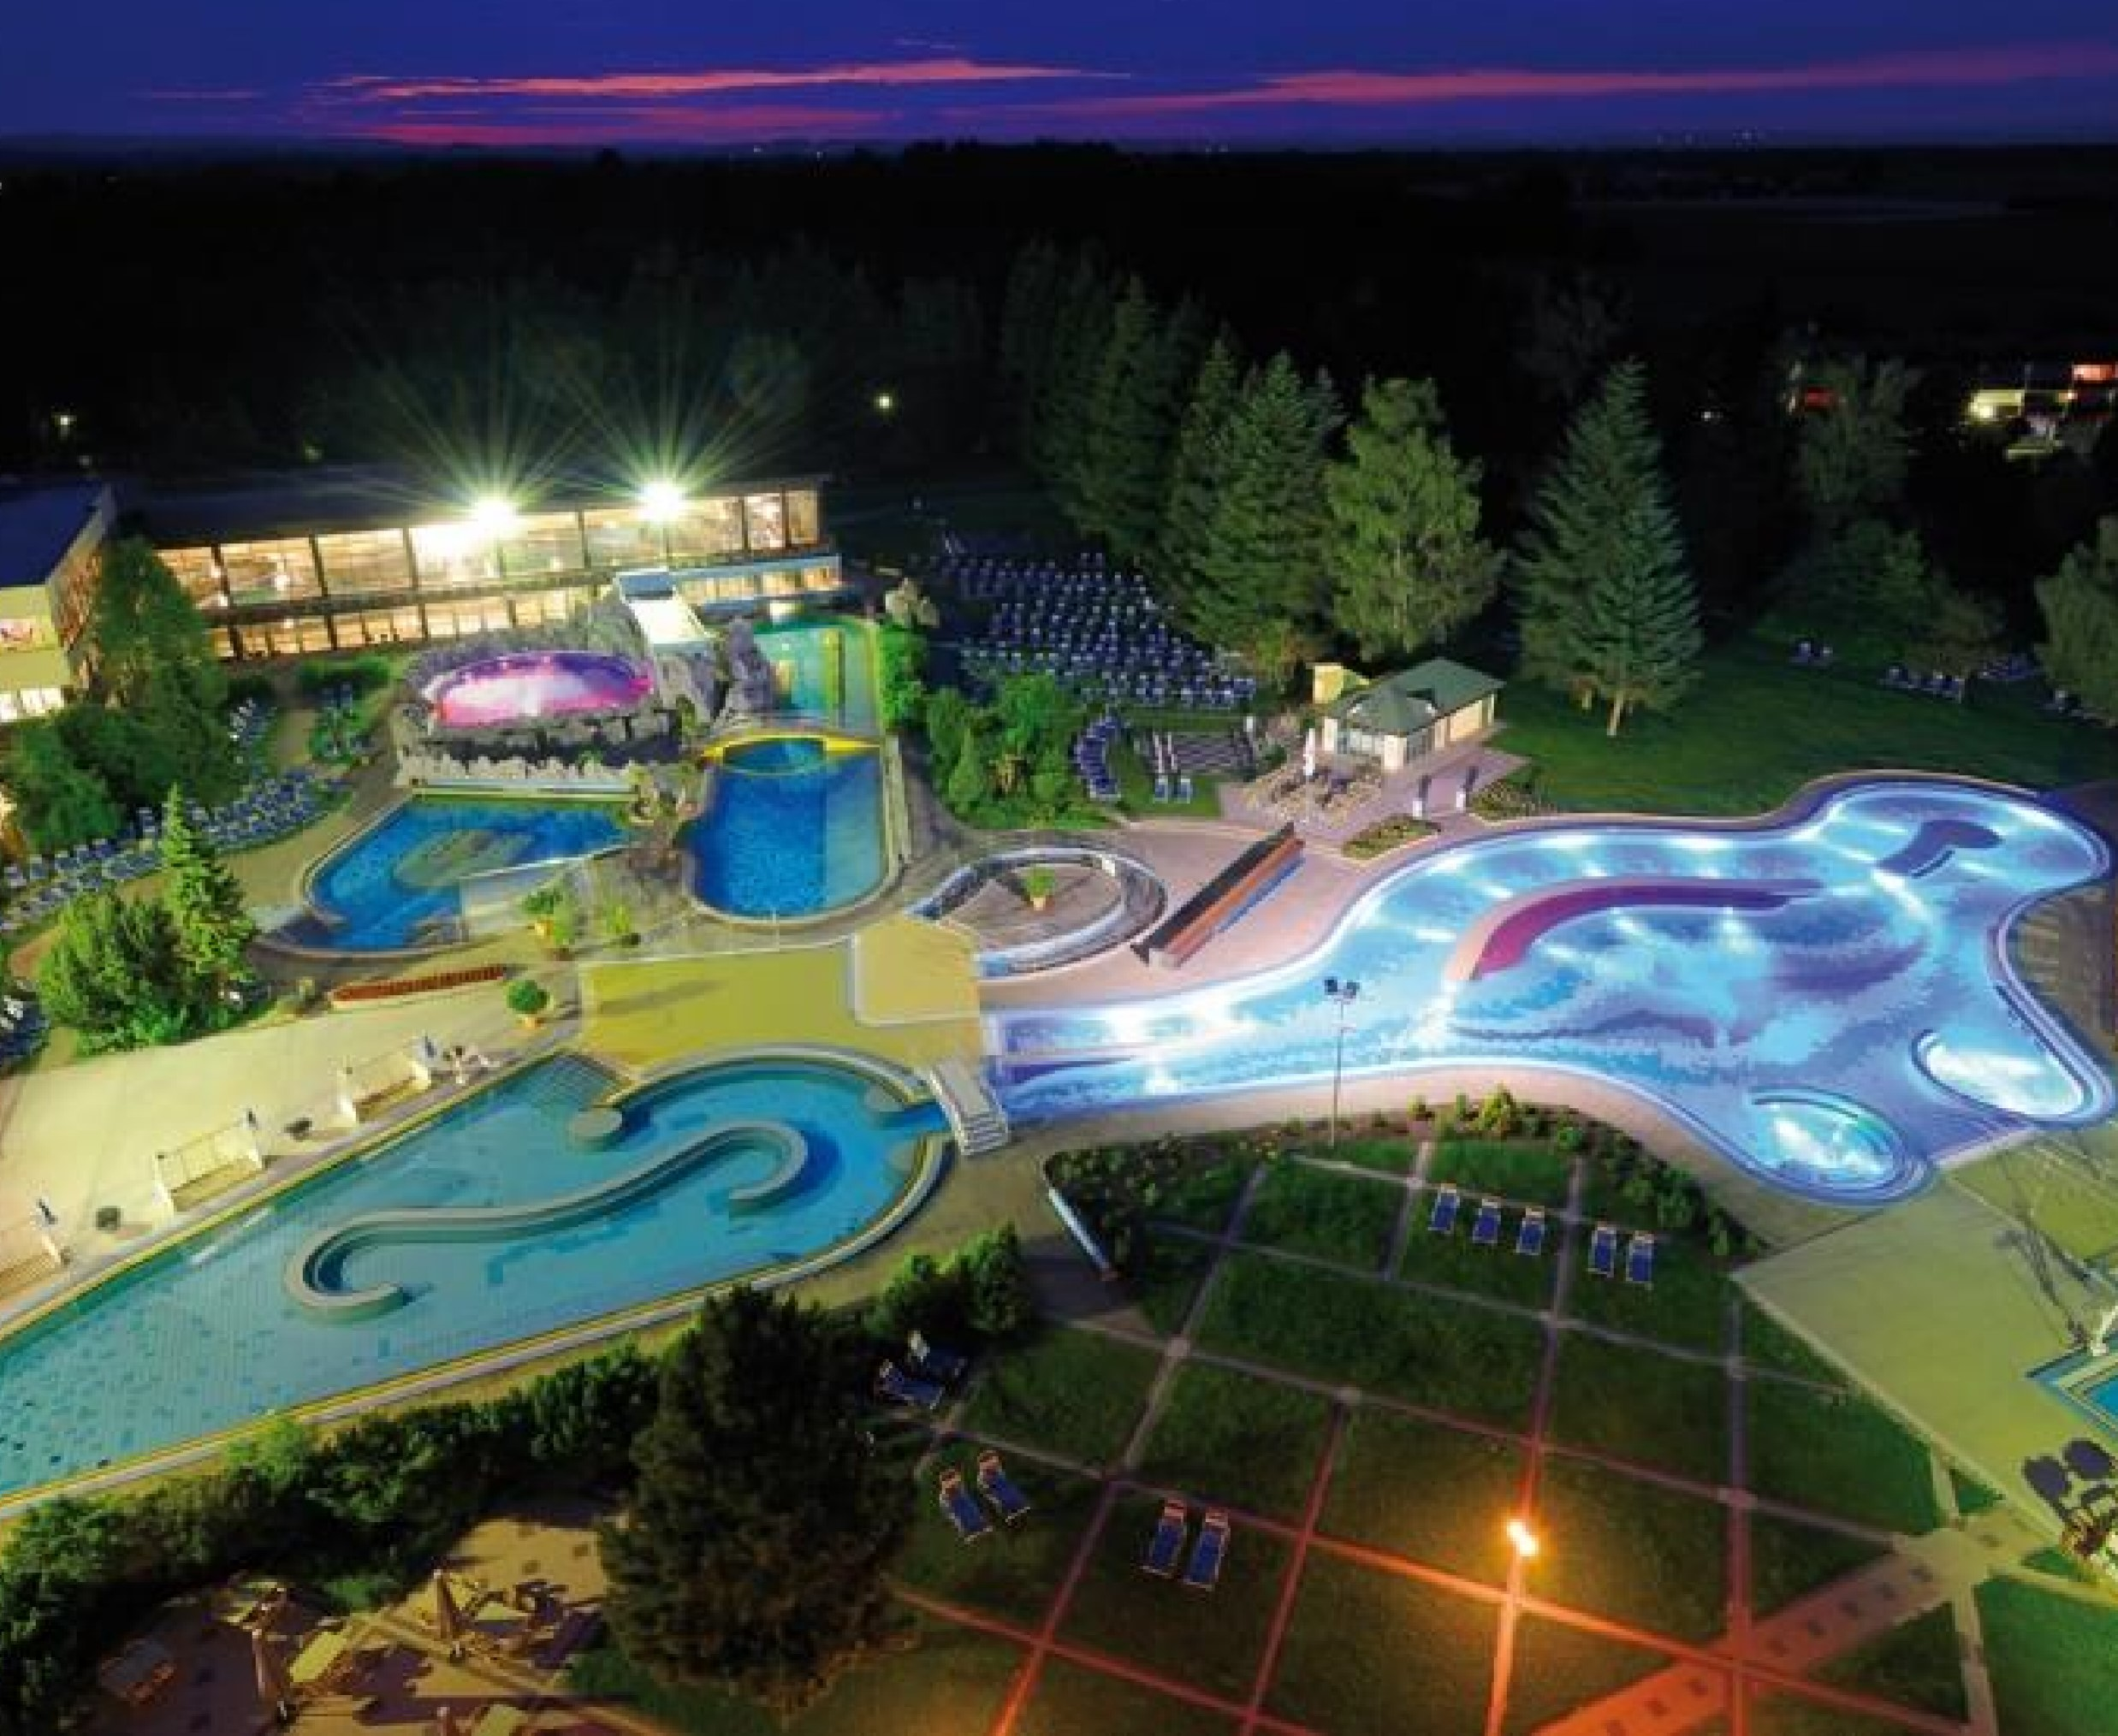
Prodloužený víkend v termálech Bad Füssing

s návštěvou historického Pasova
Užijte si relax a odpočinek v nejstarších termálních lázních Evropy! Ubytováni budete v hotelu*** přímo v centru města, naproti nejoblíbenějšímu lázeňskému areálu Therme 1. Během pobytu budete moci navštívit dle vlastního výběru i další lázeňské komplexy – Europa Therme nebo nejmodernější Johannesbad. Během zájezdu také navštívíte jedinečné historické město Pasov a budete mít možnost výhodných nákupů v Pockingu.

Cena: 2 790 Kč
Termín: pá 10. 3. – ne 12. 3. 2017

V ceně zájezdu: doprava busem, 2x ubytování v aparthotelu ve 2lůžkovém pokoji, transfer do OC Pocking, služby průvodce, pojištění CK proti úpadku. Neobsahuje vstupy do lázní a jiných objektů, pobytovou taxu 5 EUR / pobyt a cestovní pojištění.
Jednolůžkový pokoj má povinný příplatek 1000 Kč.
Vstupné do lázní na 5 hodin je cca 10 EUR, celodenní vstupné je cca 12,50 EUR.
Možnost dokoupení dvou velmi kvalitních a bohatých snídaní za celkovou cenu 19 EUR – nutno objednat ve smlouvě o zájezdu, platba na místě.
Zájezd organizuje CK Hello Tour, provozovaná společností FliCom Travel s.r.o.

Program zájezdu

1. den
Z Prahy odjedeme přes Strakonice a Kubovu Huť do Bavorska, kde bude naší první zastávkou historický Pasov. Zde bude čas na prohlídku nádherně dochovaného centra města s mnoha kostely a jedinečným muzeem skla v domě U divokého muže - největším v Evropě. Individuální v tomto městě můžete také využít k nákupům v místní obchodní galerii.
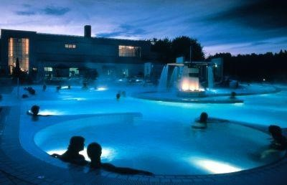
Ve 14:00 hodin odjedeme na ubytování do aparthotelu do lázní Bad Fussing. Apartmány jsou s vybavenou kuchyňkou a sociálním příslušenstvím v centru města.
Zde si lze relaxaci vybrat v jednom ze tří moderních areálů s večerní otevírací dobou. Nejčastěji navštěvované Therme 1 mají 12 bazénů s vodou teplou od 26 do 42 stupňů Celsia, bazény jsou kryté i otevřené, s vířivkami, masážními lůžky, chrliči vody. K dispozici v ceně vstupenky je i parní komora a sauna.

2. den
Se zájemci o výhodné nákupy v obchodním centru v Pockingu odjede autobus v 9:00 hodin ráno od hotelu do centra. Jsou zde obchody typu Real, Netto, OBI, DM drogerie, RENO a další prodejny s oděvy, dětským zbožím, chovatelskými potřebami… Ve 13:00 hodin návrat do Bad Fussing, pobyt v termálních lázních. Nocleh v aparthotelu.

3. den
Vyklizení pokoje do 10:00 hodin a celodenní pobyt v některém z termálních areálů v lázních Bad Füssing. Odjezd zpět do ČR bude v 17:00 hodin. Návrat je naplánován okolo 22. hodiny.

Podrobněji o Bad Füssing
Bad Füssing je bavorské lázeňské městečko cca 30 km jižně od Passau. Je považováno ze největší nejen bavorské, ale evropské lázeňské město. Je zde cca 10.000 m2 termální vodní plochy a cca 80 termálních bazénů. Bad Füssing je místo k uvolnění, uzdravení a užívání si příjemných stránek života. Je tady více slunečných dnů a zcela jistě Vám toto místo dodá energii!

V roce 1938 se po vyvrtání kilometr hlubokého vrtu konečně na povrchu země objevil pramen – siřičitá termální voda o teplotě 56 °C. Tu je možno, již temperovanou na teplotu příjemnou pro tělo (27 - 42° C), využívat v mnoha různých bazénech.
Léčebný sirník, který je ve velkém množství obsažen v termálních vodách v Bad Füssingu, je vstřebáván kůží a transportován k nemocným místům v těle.
Pro svou, v Evropě zcela ojedinělou kombinaci účinných látek, se léčivá voda z Bad Füssingu používá především k ošetření při nemocích pohybového aparátu.
Zvláště pak působí při:
revmatických onemocněních, artróze a onemocnění kloubů, bolestech páteře, chronických bolestech a gynekologických obtížích.
Při návštěvě tohoto lázeňského města doporučujeme návštěvu Therme 1 - nacházejí se přímo v centru a mají 12 krytých a otevřených bazénů se sirnou vodou. V sobotu je zde otevřeno do 21 hodin, teplota bazénů se pohybuje od 31 do 42 stupňů Celsia. Součástí vstupenky je i bylinková parní lázeň. Tento komplex patří k tomu nejmodernějšímu, co lze v rámci evropských termálních lázní navštívit! Milovníci tohoto druhu relaxace rozhodně nebudou zklamáni!
Dalšími areály jsou Europa Therme s vodní plochou 3000 m² a nově otevřené Johannesbad s mnoha zábavnými sektory a atrakcemi.
Město má k dispozici více než 15 000 lůžek v hotelích, statcích, penzionech, apartmánech i kempech, návštěvníci přijíždějí z celé Evropy po celý rok.

Podrobněji o Pasově
Pasov (Passau) je příjemné historické město v Dolním Bavorsku, jen 200 km od Prahy a 50 km od českoněmeckých hranic. Má kolem 50 tisíc obyvatel a součástí Bavorska se stalo v roce 1803. Je také známé jako Dreiflüssestadt nebo-li "město tří řek" - protékají zde řeky Dunaj, Inn a Ilz, které se na konci historické části města na ostrohu slévají. Z Pasova pak pokračuje jenom řeka Dunaj – město opouští trojbarevný tok, který má především za pěkného počasí nádherně identifikovatelné barvy – z Alp přitékající Inn je šedozelený, Ilz téměř černý a Dunaj namodralý. Tři barevné pruhy jsou pak vidět ještě hodně daleko za Pasovem. Parníky plující po hladině často končí až v rakouské metropoli Vídni.
Toto geograficky zajímavé místo bylo osídleno už v době kamenné, ale jména řekám dali teprve Římané.
Město bylo od 8. století až do sekularizace v roce 1803 sídlem říšských knížat - biskupů. Symbolem jejich duchovní moci byla katedrála - dóm sv. Štěpána a symbolem světské moci od roku 1219 hrad
Veste Oberhaus. Bohatství jim zajišťovala výhodná poloha města. Leželo na křižovatce rušných obchodních cest, vedla odtud i známá Zlatá stezka - obchodní cesta do Čech. Bylo take významným překladištěm obchodované soli do Čech. Pasov bývá občas nazýván i městem Nibelungů, protože právě ve zdejším klášteře Niedernburg vznikl staroněmecký hrdinský epos Píseň o Nibelunzích.
V letech 1634 a 1650 zasáhla město morová epidemie. 1662 a 1680 ho citelně poškodily požáry.
Návštěvníci Pasova se zaměřují především na soutok řek, nádhernou barokní katedrálu Sv. Štěpána (Stephansdom Der Passauer), od 8. století sídlo pasovských biskupů a procházením se po Starém městě (Die Altstadt) s kouzelnými úzkými kamennými uličkami, které často vedou až na nábřeží Dunaje. Míjíte zde zajímavé domy, domovní znamení, malované fasády a příjemná náměstíčka, odkud po schodech sejdete k Dunaji k budově radnice na Rathausplatz, kde můžete nasednout na parník na okružní plavbu, nebo zajít do věhlasného muzea skla, prý největšího na celém světě!

